МІНІСТЕРСТВО ОСВІТИ І НАУКИ УКРАЇНИ

Український державний університет імені Михайла Драгоманова

Факультет математики, інформатики та фізики

Кафедра інформаційних технологій та програмування

**Звіт**

з лабораторної роботи №2

«Алгоритми з розгалуженням мовою Python»

з дисципліни «Програмування»

Виконав:

студентка ІІІ курсу групи 31І

Задворна А. Б.

Перевірила:

викладач Устименко О.Б.

Оцінка___________

Дата _____________

Київ - 2023

**Зміст**

**Мета роботи 3**

**1 Постановка задачі 4**

**2 Основна частина 5**

**2.1 Опис вхідних та вихідних даних 5**

**2.1 Блок-схема 6**

**2.1 Результат виконання програми 7**

**2.2 Опис вхідних та вихідних даних 8**

**2.2 Блок-схема 9**

**2.2 Результат виконання програми 10**

**Висновки 11**

**Список літератури 11**

**Додатки 11**

# Мета роботи

Мета лабораторної роботи – ознайомлення з конструкцією розгалужень в мові програмування Python та розвиток навичок використання умовних виразів для створення різноманітних алгоритмів.

# 1 Постановка задачі

1. **Задача №1.**

Залежно від розміру суми, розмір податку з неї розраховується за такою схемою: якщо сума не перевищує деяку величину a, то податок не вираховується; якщо сума більша за a, але не перевищує b, то податок становить 10%; якщо сума більша за b, але не перевищує c, то податок становить 25%; якщо сума більша c, то податок становить 50%. Визначити, який податок (дійсне число) буде вираховано із суми розміром s. Дані (цілі числа) вводяться в такому порядку: a, b, c, s.

1. **Задача №2.**

Шахова тура ходить по горизонталі або вертикалі. Дано дві різні клітинки шахової дошки, визначте, чи може тура потрапити з першої клітинки на другу за один хід. Програма отримує на вхід чотири числа від 1 до 8 кожне, що задають номер стовпця і номер рядка спочатку для першої клітинки, потім для другої клітинки. Програма повинна вивести Yes, якщо з першої клітинки ходом тури можна потрапити в другу або No в іншому випадку.

# 2 Основна частина

## 2.1 Опис вхідних та вихідних даних

Вхідні дані:

a, b, c – величини, цілі числа

s – розмір суми, ціле число

Вихідні дані:

s_tax – податок з суми

**2.1 Блок-схема**

Початок

Увести значення a, b, c, s

Ні

Так

s > a і s <= b ?

tax = 10

s > b i s < =c?

Ні

Так

Ні

Так

s > c ?

tax = 25

tax = 0

tax = 50

s_tax = s * tax / 100

Вивести tax

Кінець

**2.1 Результат виконання програми**

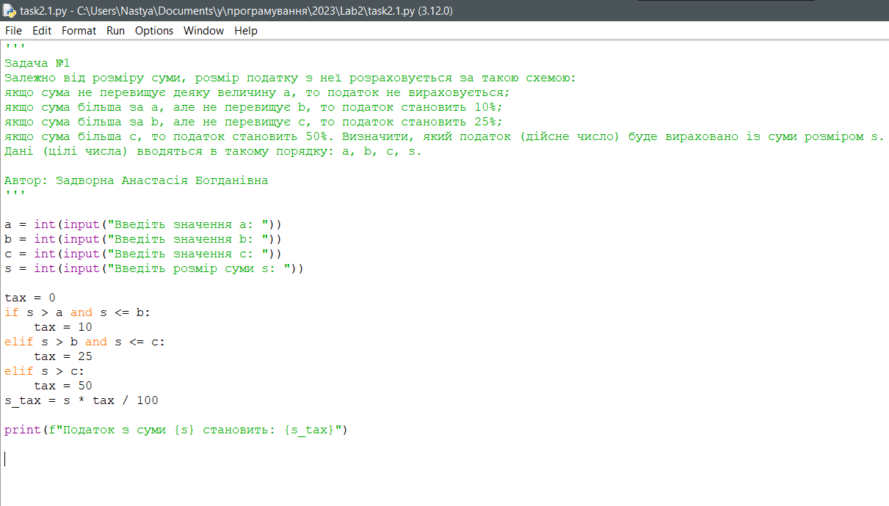

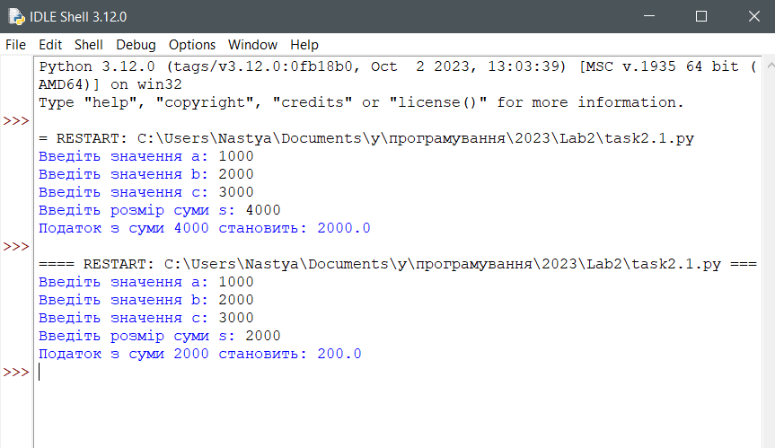

**2.2 Опис вхідних та вихідних даних**

Вхідні дані:

x1 – номер стовпця для першої клітинки (від 1 до 8)

y1 – номер рядка для першої клітинки (від 1 до 8)

x2 – номер стовпця для другої клітинки (від 1 до 8)

y2 – номер рядка для другої клітинки (від 1 до 8)

Вихідні дані:

"Yes" або "No"

**2.2 Блок-схема**

Початок

Увести x1, y1, x2, y2

Так

x1 == x2 або y1 == y2?

Вивести "Yes"

Вивести "No"

Кінець

Ні

**2.2 Результат виконання програми**

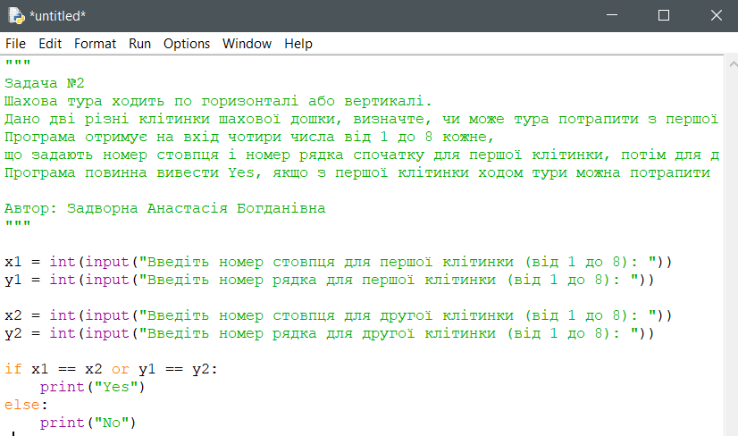

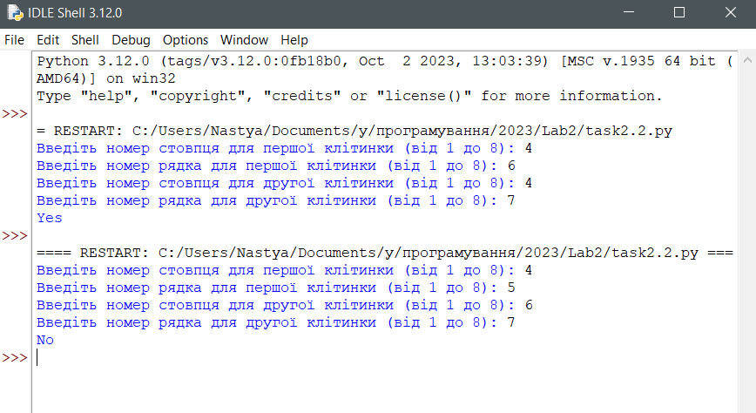

# Висновки

Під час виконання лабораторної роботи я ознайомилась з конструкцією розгалужень в мові програмування Python та розвинула навички використання умовних виразів для створення різноманітних алгоритмів. Успішно виконувала завдання, пов'язані зі створенням алгоритмів за допомогою умовних виразів. Я навчилась використовувати умовні конструкції, такі як if, elif, else, для прийняття рішень в залежності від умов.

# Список літератури

# Додатки

<https://github.com/qwuuhl/Lab2>